

**08 Practicando – Seguimiento pelota roja**

**Tutorial Procesamiento de Imagen con webcam**

**Estudiantes Practicantes:**

Javiera Gutiérrez

Javiera Henríquez

Teresa Vidal

**Profesor:**

Luis Vera

**Laboratorio CIMUBB**

2023-1

**Seguimiento pelota roja**

Para este proyecto utilizaremos nuestra webcam y haremos que rastree y marque en pantalla una pelota roja.

Creamos otro archivo .py y le importamos las siguientes librerías, en este caso no utilizaremos Tkinter para la creación de la ventana:

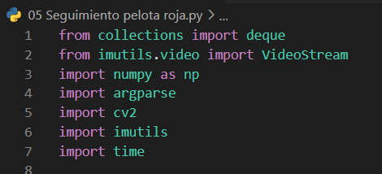

Luego, escribimos las siguientes líneas para inicializar nuestra aplicación:

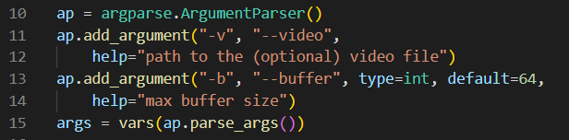

Definimos los valores **Low** y **Upper** en los que estará nuestro color Rojo, usando el formato **BGR.**

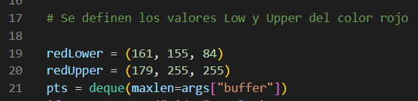

Se inicia la captura de video utilizando nuestra webcam y se crea una **mask** para nuestra imagen.

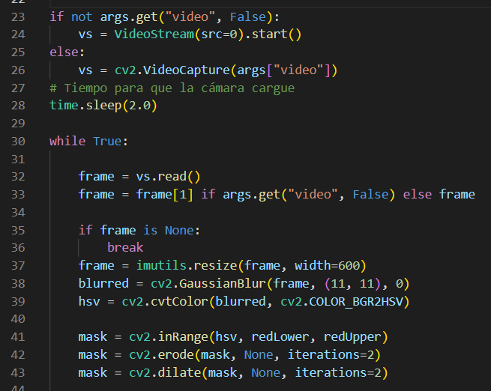

Con el siguiente código se buscará el punto central de nuestra pelota y se le creará un contorno. Si se detecta uno o varios contornos, el programa analizará cual es el más grande y guarda el valor, también busca cual es el contorno más pequeño. Calcula el Radio de la pelota y su centro.

Sí el radio cumple con un mínimo dado, crea un círculo que va marcando la pelota a medida que se mueve.

Se va actualizando la cola con los puntos obtenidos a medida que se mueve la pelota.

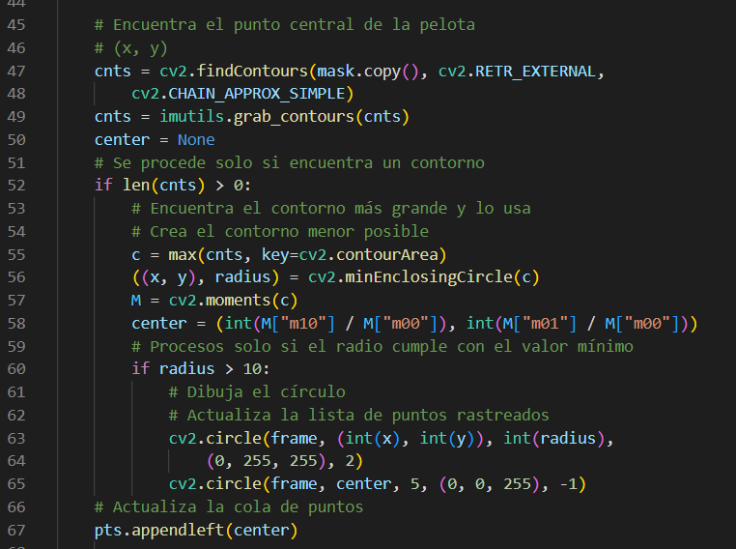

Se hace un loop sobre los puntos rastreados y se dibuja una línea siguiendo el recorrido de nuestra pelota.

Se le añade un **if** para cerrar el programa usando la tecla ‘q’.

